甲種（新規）防火管理講習の開催について

消防法第８条の規定並びに、同法施行令第３条第１項第1号の規定に基づき、令和７年度の甲種防火管理講習を下記のとおり開催いたします。

記

１ 講習日 令和７年１１月 ６日（木）・７日（金）

２ 講習会場 新発田市中央町5丁目8番47号
新発田市生涯学習センター ＴＥＬ ０２５４（２６）７１９１

３ 講習時間 第１日目１１月 ６日 午前10時00分から午後4時30分まで
第２日目１１月 ７日 午前 9時50分から午後4時00分まで

４ 受付時間 両日とも午前9時20分から9時50分までに受付してください。
※科目免除者については、第1日目のみ午後0時50分から
午後1時00分までの間の受付となります。

５ 受講申請
（１） 申請期間
令和７年１０月１５日（水）から１０月２４日（金）までの間
受付期間中でも定員（１００名）に達し次第締め切ります。
なお、お申込みは新発田市、胎内市、聖籠町に在住、または勤務している方を優先とさせていただきます。その他の方については、お問い合わせください。

（２） 申請方法
申請書は、新発田地域広域事務組合消防本部及び管内各署、各分署、各出張所に準備してあります。（申請書は、新発田消防本部のホームページからもダウンロードできます。）
必要事項を記入のうえ、申請期間中の平日９時００分から、１７時１５分までに下記の申請先に直接持参して頂くか、郵送で申請してください。
（郵送の場合、同封するものをお忘れなく。）

〈申請先〉
〒957-0063
新発田市新栄町1丁目8番31号
新発田地域広域事務組合消防本部 予防課

（３） 写真
申請書には写真（最近６ヶ月以内に撮影した上半身脱帽のタテ３.０ｃｍ、 ヨコ２.４ｃｍの写真）を所定欄に貼付して提出してください。

（４） はがき
受講票を官製はがきに印刷し受講者宛に郵送しますので、郵送先を記入した官製はがき（８５円）１枚を添付してください。
（受講票は受付期間終了後に受講人数が決まり次第発送いたします。）

６ 受講費用
受講費用は、第１日目の受付時に４，４００円（図書費）を納めてください。

７ 講習科目の一部免除
消防設備点検資格者又は自衛消防業務講習修了者は、講習科目のうち、「防火管
理の意義と制度の概要」が免除できますので、希望される方は講習事項の一部免除申請欄に記入し、免状又は修了証の写しを添付してください。

８ 注意事項
（１） 両日とも受付終了後に、指定された席についてください。
（２） 遅刻等により定刻までに受付ができない方は、受講できませんので十分注意し
てください。
（３） 代理人の受講、受講中に長時間席を離れた方は、資格を証する修了証の交付は
いたしません。
（４） 受講票は、両日とも必ず受付に提出してください。

９ その他（問い合わせ先）
新発田地域広域事務組合消防本部 予防課 ＴＥＬ0254－22－8096（直通）
0254－22－1119（代表）
新発田消防署 ＴＥＬ0254－22－3701
胎内消防署 ＴＥＬ0254－43－3311
（１） 昼食は、斡旋いたしません。各自でご用意願います。
（２） 開催前日までに受講票が届かなかった場合は予防課まで連絡してください。

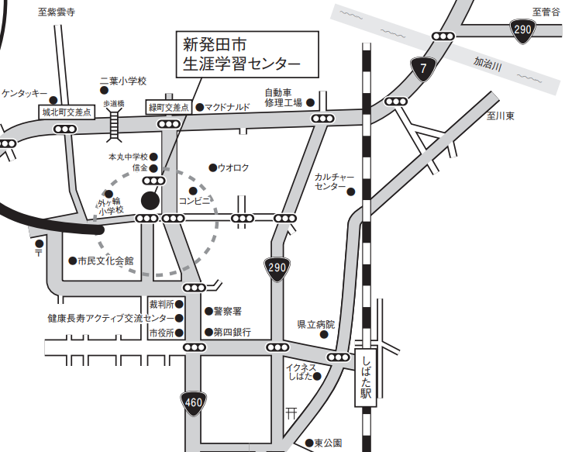
講習会場案内図

